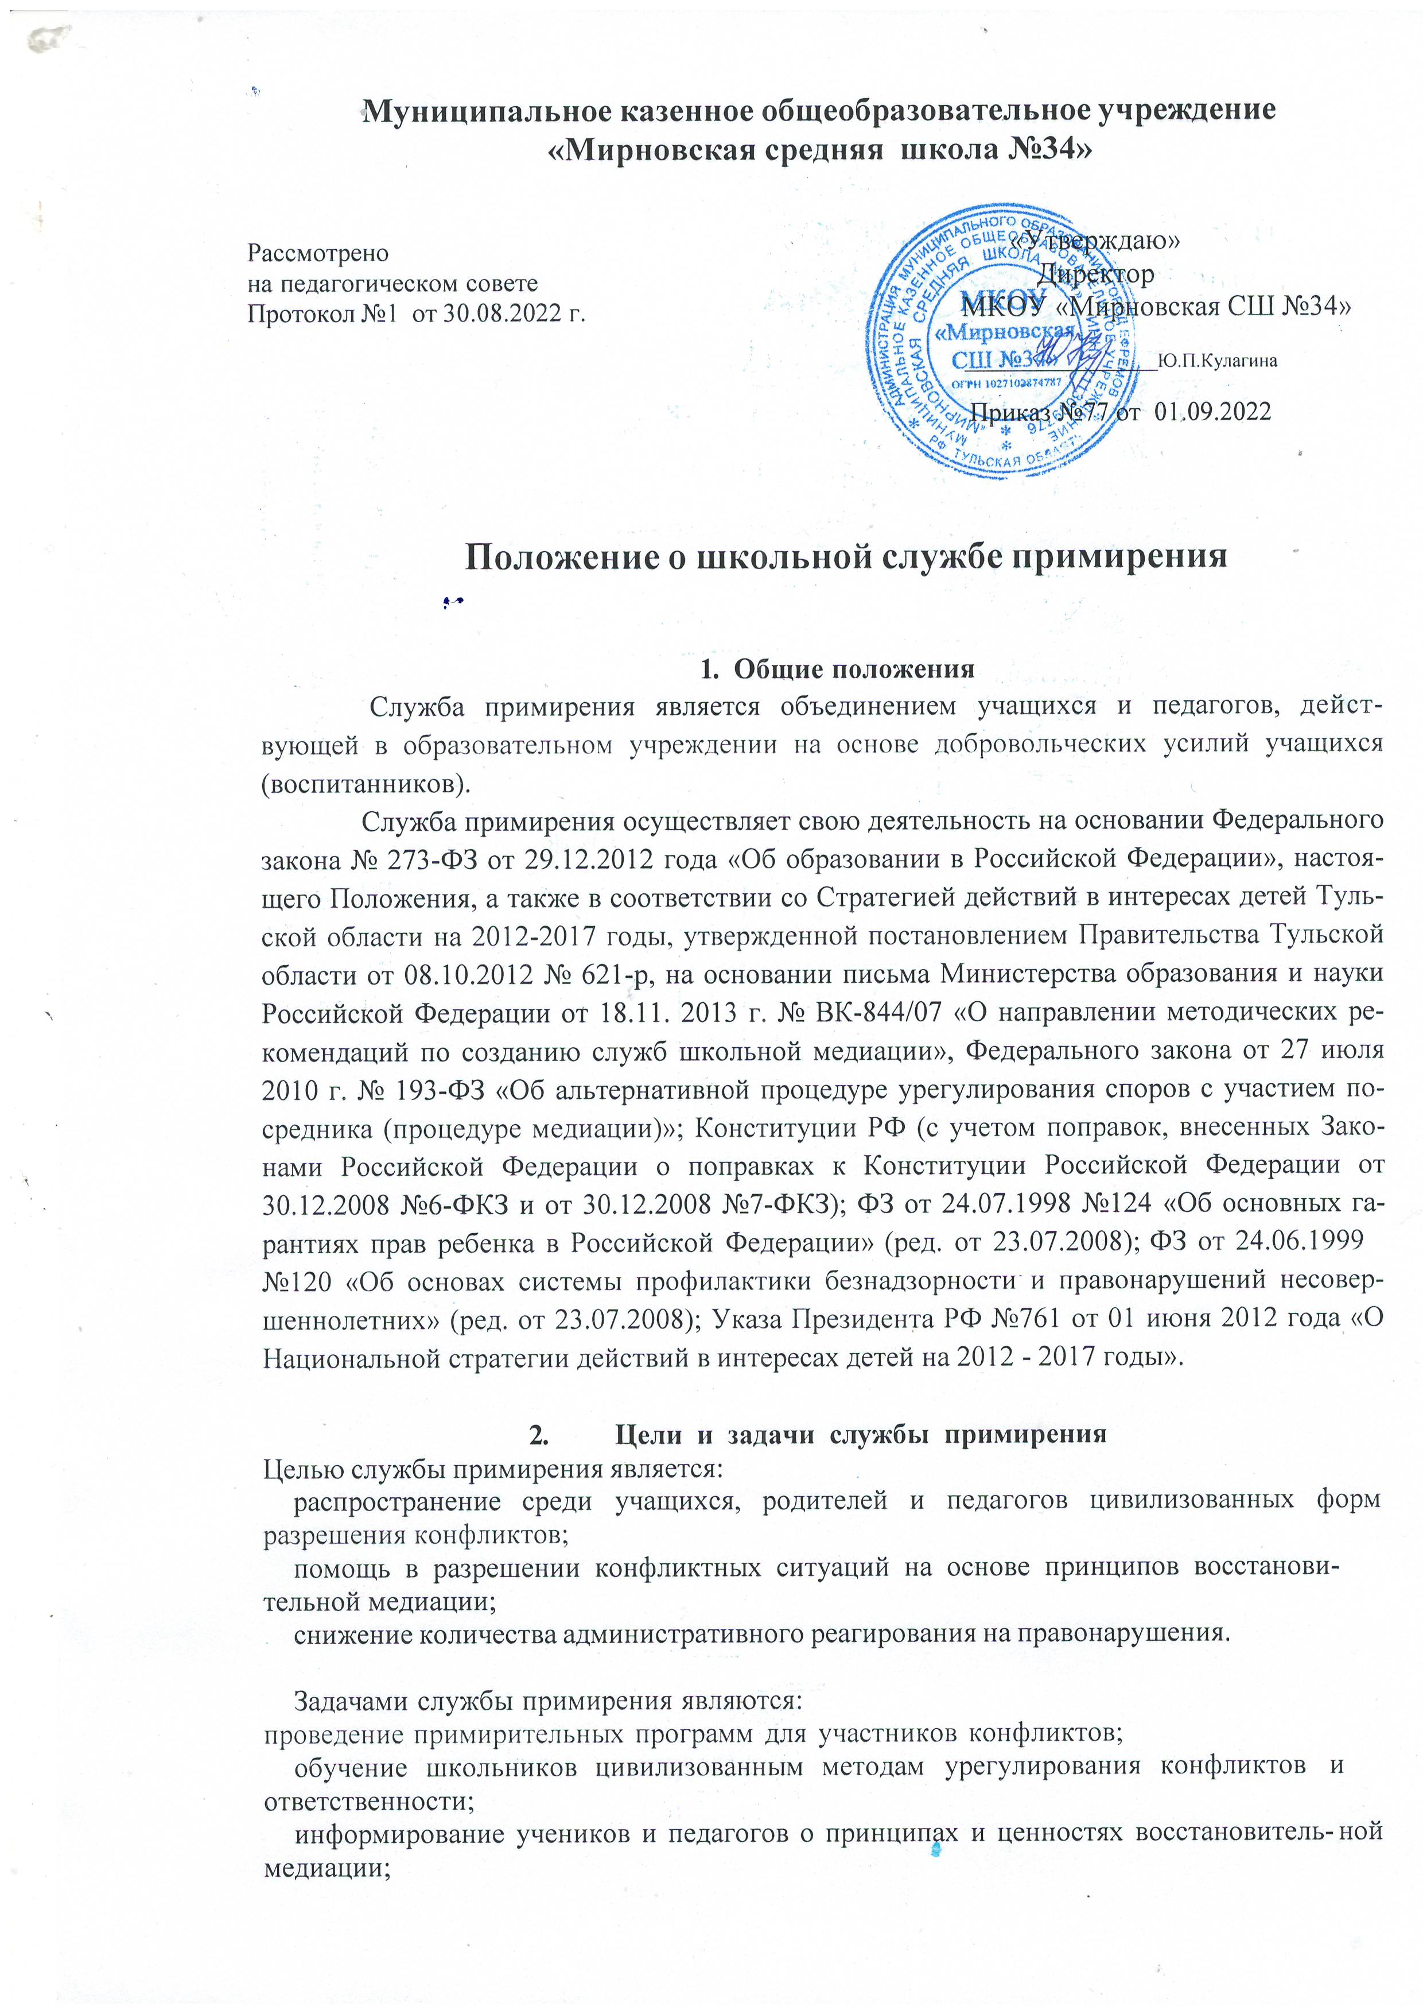

# 3.Принципы деятельности службы примирения

* 1. Деятельность службы примирения основана на следующих принципах:
     1. Принцип добровольности, предполагающий как добровольное участие школьников в организации работы службы, так и обязательное согласие сторон, вовлеченных в конфликт, на участие в примирительной программе.
     2. Принцип конфиденциальности, предполагающий обязательство службы примирения не разглашать полученные в ходе программ сведения. Исключение составляет информация о готовящемся преступлении, а также примирительный договор (по согласованию с участниками встречи и подписанный ими).
     3. Принцип нейтральности, запрещающий службе примирения принимать сторону одного из участников конфликта. Нейтральность предполагает, что служба примирения не выясняет вопрос о виновности или невиновности той или иной стороны, а является независимым посредником, помогающим сторонам самостоятельно найти решение.

# 4.Порядок формирования службы примирения

* 1. В состав службы примирения могут входить школьники 7-9 классов, прошедшие обучение проведению примирительных программ (в модели восстановительной медиации), педагоги образовательного учреждения; специалисты, работающие в МКУ- ДО «ДДЮТ», ОПДН МОМВД России «Ефремовский», КДН и ЗП, суда, других учреж- дений профилактики, учреждениях образования, культуры, спорта и молодежной поли- тики, прошедшие обучение по проведению примирительных программ (по согласова- нию).
  2. Руководителем службы может быть заместитель директора или иной педагогический работник школы, на которого возлагаются обязанности по руководству службой при- мирения приказом директора школы.
  3. Руководителем службы примирения может быть человек, прошедший обучение проведению примирительных программ (в модели восстановительной медиации).
  4. Родители дают согласие на работу своего ребенка в качестве участника примири- тельных встреч.
  5. Состав школьной службы примирения утверждается 1 раз в год приказом директора школы.

# 5.Порядок работы службы примирения

* 1. 1 . Служба примирения может получать информацию о случаях конфликтного ха- рактера от педагогов, учащихся, администрации школы, членов службы примирения, ро- дителей.
  2. Служба примирения принимает решение о возможности или невозможности при- мирительной программы в каждом конкретном случае самостоятельно. При необходимо- сти о принятом решении информируются должностные лица школы.
  3. Примирительная программа начинается в случае согласия конфликтующих сто- рон на участие в данной программе.
  4. Переговоры с родителями и должностными лицами проводит руководитель при- мирения.
  5. В случае если конфликтующие стороны не достигли возраста 10 лет, примири- тельная программа проводится с согласия классного руководителя.
  6. Служба примирения самостоятельно определяет сроки и этапы проведения про- граммы в каждом отдельном случае.
  7. В случае если в ходе примирительной программы конфликтующие стороны при- шли к соглашению, достигнутые результаты могут фиксироваться в письменном при- мирительном договоре или устном соглашении.
  8. При необходимости служба примирения передает копию примирительного дого- вора администрации школы.
  9. Служба примирения помогает определить способ выполнения обязательств, взя- тых на себя сторонами в примирительном договоре, но не несет ответственность за их выполнение. При возникновении проблем в выполнении обязательств, служба примире-

ния может проводить дополнительные встречи сторон и помочь сторонам осознать при- чины трудностей и пути их преодоления, что должно быть оговорено в письменном или устном соглашении.

* 1. При необходимости служба примирения информирует участников примиритель- ной программы о возможностях других специалистов (по согласованию).
  2. Примирительная программа не может проводиться по фактам правонарушений, свя- занных с употреблением наркотиков. В примирительной программе не могут участвовать лица, имеющие психические заболевания.
  3. Деятельность службы примирения фиксируется в журналах, которые являются внутренними документами службы;
  4. Медиация (и другие восстановительные практики) не является психологической процедурой, и потому не требует обязательного согласия со стороны родителей. Однако куратор старается по возможности информировать и привлекать родителей в медиацию (а по указанным в пунктах 5.3 и 5.4 категориям дел участие родителей или согласие на проведение медиации в их отсутствие является обязательным).

# 6.Организация деятельности службы примирения

* 1. Службе примирения по согласованию с администрацией школы предоставляется по- мещение для сборов и проведения примирительных программ, а также возможность использовать иные ресурсы школы - такие, как оборудование, оргтехника, канцелярские принадлежности, средства информации и другие.
  2. Поддержка и сопровождение школьной службы примирения может осуществляться специалистами, работающие в МКУДО «ДДЮТ», ОПДН МОМВД России «Ефремов- ский», КДН и ЗП, суда, других учреждений профилактики, учреждениях образования, культуры, спорта и молодежной политики, прошедшие обучение по проведению при- мирительных программ (по согласованию).
  3. Должностные лица школы оказывают службе примирения содействие в распростра- нении информации о деятельности службы среди педагогов и школьников.
  4. В случае если стороны согласились на примирительную встречу, то административ- ные действия в отношении данных участников конфликта приостанавливаются. Решение о необходимости возобновления административных действий принимается после пол учения информации о результатах работы службы примирения и достигнутых договорен- ностях сторон.
  5. Администрация школы поддерживает участие руководителя службы примирения в собраниях медиаторов.
  6. В случае если примирительная программа проводилась по факту, по которому возбу- ждено уголовное дело, администрация школы может ходатайствовать о приобщении к материалам дела примирительного договора, а также иных документов в качестве материалов, характеризующих личность обвиняемого, подтверждающих доброволь- ное возмещение имущественного ущерба и иные действия, направленные на заглажи- вание вреда, причиненного потерпевшему.

# 7.Документы службы примирения

* 1. Деятельность службы примирения предполагает ведение следующей документации:
     + журнал регистрации конфликтных ситуаций;
     + регистрационная карточка;
     + примирительный договор.

# 8.Заключительные положения

* 1. Настоящее положение вступает в силу с момента утверждения.
  2. Изменения в настоящее положение вносятся директором школы по предложению службы примирения или органов школьного самоуправления.